

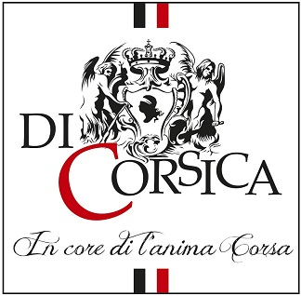

**Les Cométiques – Cosmetics**

**Les produits de Corse recèlent tant de propriétés de par sa nature préservée, sa typicité et ses propriétés, qu’elles ont été utilisées dans des cosmétiques aux multiples bienfaits.**

***Corsican products contain so many properties due to their preserved nature, their typicality and their properties, that they have been used in cosmetics with multiple benefits.***

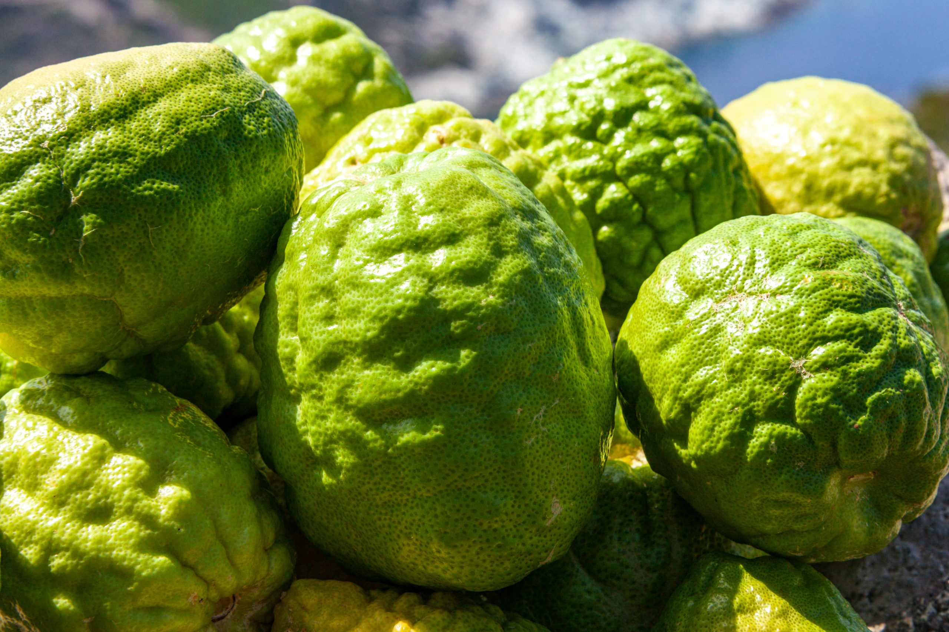

**Les Cosmétiques Corses se déclinent à travers des Lotions, des Crèmes et des Huiles. Elles seront idéales pour tout le corps. Grâce aux agents des différentes matières premières utilisées, vous pourrez sentir rapidement les bénéfices de ses soins.**

***Corsican cosmetics are available in lotions, creams, and oils. They are ideal for the entire body. Thanks to the ingredients in the various raw materials used, you'll quickly feel the benefits of these treatments.***

***L’Immortelle***

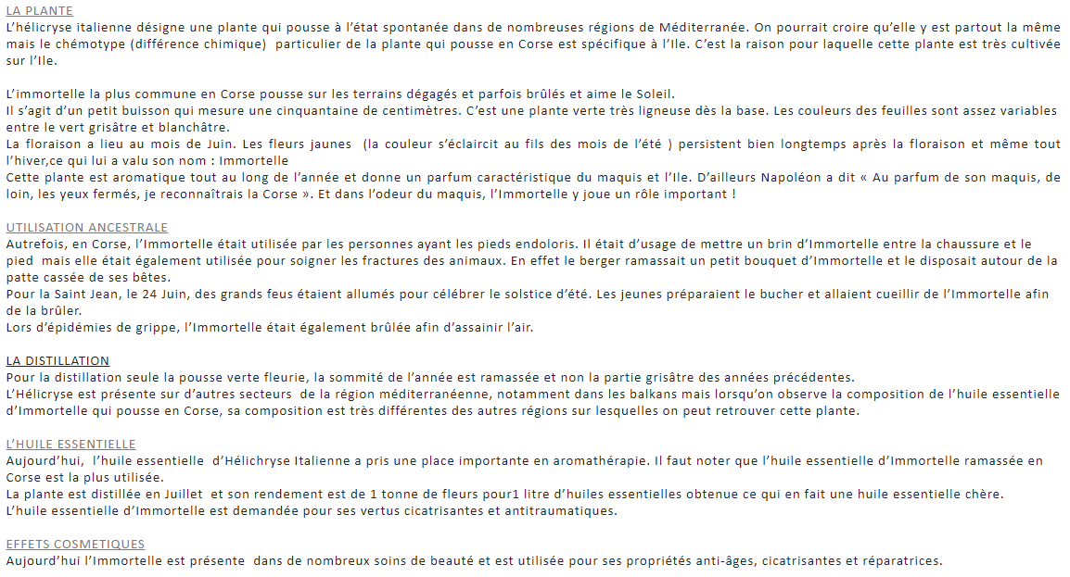

***La Myrte***

